Fiche de thèse
(Thèse de Diplôme d’État de Docteur en Médecine générale)

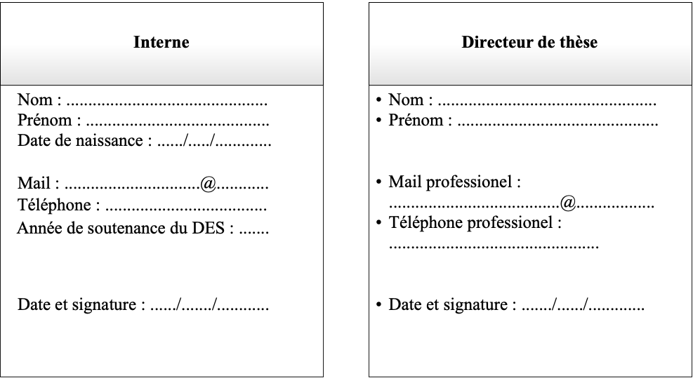

Titre (provisoire) de la thèse :

Justification scientifique de l’étude (15 lignes maximum) :

Objectif(s) de l’étude :

Méthode envisagée :

Démarches éthiques et réglementaires (envisagées) :
CNIL  CPP  Comité d’éthique  Autre :

Résultats attendus :

Références bibliographiques (5 références maximum) :

